

美国•加利福尼亚州•洛杉矶市

**加州大学洛杉矶分校暑期学分交流项目**

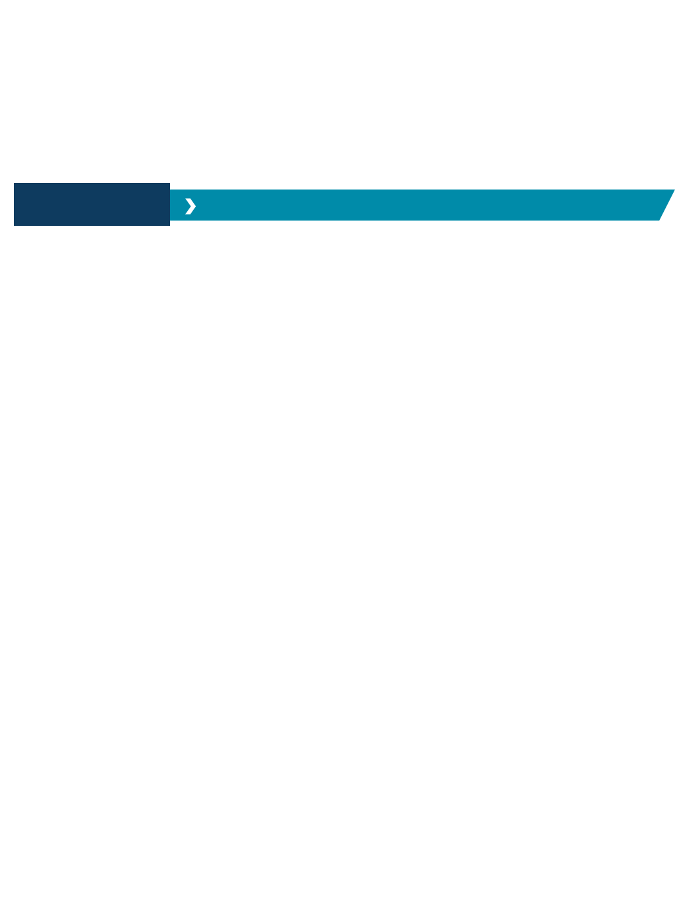

**第一部分：**

**项目概述**

**项目概览**

加州大学洛杉矶分校（下简称 UCLA）暑期学分项目为广大学生在暑假期间提供 3周、6 周、8 周、10 周及 12 周的专业课程学习。学生作为 UCLA 全日制注册学生、持 F-1 学生签证在世界顶级名校 UCLA 学习管理、经济、政治、ESL、电影电视等专业课程，与当地及其他国际学生一起学习、生活，零距离体验原汁原味的世界级公立名校学习氛围，为之后申研增加助力。项目结束后，UCLA 提供官方正式成绩单及相应学分，所获专业学分可根据中国高校相关规定转回到学生各自母校。

SAF 做为 UCLA 暑期学术项目的官方合作伙伴，自 2012 年以来已经协助 1000 余名中国学生赴 UCLA 进行暑期专业课程学习。在多期项目成功运行的基础上，2022年暑期SAF将继续为中国高校学子提供UCLA暑期学分项目及优质服务。

**项目特点**

学校实力强劲，学术水平高；项目时间选择多，与中国大学学期匹配；课程丰富，涵盖各学科各层级课程；语言要求灵活，可接受大学六级成绩； **SAF学生享有优先课程选择权**；结交世界各地的同学，打造精英人脉，深度了解美国风土人情及文化；有机会获得海外大学教授推荐信，助力硕博申请；SAF一条龙式高质量服务。

**开放专业**

暑期课程开放课程广泛，提供1000多门课程,几乎涵盖所有专业。

**项目时间(2022年项目时间待更新，请先行参考2021年项目时间)**

UCLA Summer Session A (A6 6 weeks): 2021年6月21日 – 7月30日

UCLA Summer Session A (A 8 8 weeks): 2021年6月21日 – 8月13日

UCLA Summer Session A (A10 10 weeks): 2021年6月21日 – 8月27日

UCLA Summer Session B (B3 3 weeks) : 2021年7月12日 – 7月30日

UCLA Summer Session C (C3 3 weeks): 2021年8月2日 – 8月20日

UCLA Summer Session C (C6 6 weeks): 2021年8月2日 – 9月10日

UCLA Summer Session D (D3 3 weeks): 2021年8月23日 – 9月10日

UCLA Summer Session A+D (12 weeks): 2021年6月21日 – 9月10日



**第二部分：**

**大学简介**

加州大学洛杉矶分校（下简称UCLA）是美国乃至全世界最好的公立研究型大学之一，全美公立大学排名第二。UCLA拥有人文社科学院及11个专业学院，在校生达40000名，是加州系统中最大的学校，也是最具竞争力的学校之一。UCLA的图书馆系统是美国排名前十的最好的图书馆之一。先后有16位教授和毕业生获得诺贝尔奖。每年都有来自世界各地及全美各州的学生参加到该校的暑期交流项目中，是备受学生欢迎和喜爱的美国公立名校之一。

学校位于美国加州洛杉矶市，是美国西海岸最富盛名的著名城市，知名度仅次于纽约，地理位置极佳。UCLA所在的Westwood，是洛杉矶最安全和最具吸引力的社区之一，距离Westwood离贝弗利山、圣莫尼卡和海滩只有一小段公交车程。附近有剧院、商店、市场、博物馆和各种各样的餐馆，生活十分便利。

**大学排名**

* 2020U.S. News世界大学排名第14名
* 2020U.S. News美国最佳大学排名第20名
* 2020U.S. News全美公立大学排名第1名
* 2019福布斯美国大学排行榜位列第38名
* 2019年软科世界大学学术排名位列第11名
* 2019年华尔街日报、泰晤士高等教育美国公立大学第一
* 2018年QS毕业生就业力排名世界第二



**第三部分：**

**项目内容**

1. 该校各个专业本科生阶段课程均对学生开放，学生可根据自己意向进行选课。按照美国学生签证相关规定，不同的项目时长需要满足不同的最低学分数量要求；UCLA 3周项目最低需要修读4学分，6周/8周/10周需要修读8学分，12周需要修读16学分。具体课程请参考选课链接：<https://sa.ucla.edu/ro/public/soc>
2. 以下优势专业供参考。同学们可以联系SAF指导老师获得完成课程信息。

* Anthroplogy
* Arts and Architecture
* Biological Science
* Chemistry and Biochemistry
* Communication
* Computer Science
* Design /Media Arts
* Economics
* English
* Education
* Electrial and Computer Engineering
* Film and Television
* Geography
* Management
* Mathematics
* Mechanical and Aerospace Engineering
* Physics
* Psychology

1. 结业：项目结束时，学生可获得UCLA官方成绩单和学分。



**第四部分：**

**住宿安排**

* 校属学生公寓3人间
* 房间内设床、桌子、柜子等家具
* 公共卫生间、淋浴间，学习室
* 校园网络覆盖

（仅供参考，以项目实际安排为准）



**第五部分**

**SAF全程支持服务**

* + 个性化的咨询和指导；
  + 一对一申请指导及录取；
  + 专业化学生签证指导；
  + 安全的海外住宿安排和保障；
  + 各项行前安排及指导；
  + 7/24应急热线支持；
  + 海外生活支持及应急保障服务；
  + 归国安排及服务。



**第六部分：**

**参考项目费用**

项目费用表：请查看链接（https://www.safchina.cn/fee-sheet-summer-university-of-california-los-angeles.pdf）

说明：

* 加州大学洛杉矶分校暑期在线项目请参考Summer A/B/C/D费用；

以上项目费用表所列为2022年暑期项目费用。SAF对费用保留最终解释权。



**第七部分：**

**申请要求**

1. 报名条件
   * 在校全日制本科生或研究生；
   * GPA要求：3.0 /4.0
   * 英语最低要求（选一即可）：托福IBT 79 / 雅思6.5 / CET4 493 / CET6 450/ iTEP 4

注：选择修读ESL课程的同学英语成绩达到中高级英语水平即可，无明确最低英语要求。

1. 申请截止日期：
   * Session A: 2022年3月20日
   * Session C: 2022年7月2日(待更新)
   * Session D: 2022年7月23日（待更新）
2. 申请步骤：
3. 请阅读SAF官网申请概览（点击[链接](https://www.safchina.cn/how-it-works)）；
4. 请填写在线咨询表（点击[链接](https://sisfbrenderer-100287.campusnet.net/#/renderer/47)），并联系SAF指导老师获得个性化、针对性指导；
5. 学生在SAF老师指导下准备并提交申请材料；
6. 学生完成国内高校所需流程（请咨询SAF指导老师）；
7. 获得录取后，进行学习或者根据SAF老师指导进行后续各种准备工作。



**第八部分：**

**联系我们**

SAF北京办公室

QQ：1512272501

QQ群：125478542

电话：010-86465790、 010-86465769

电邮：[beijing@safabroad.org](mailto:beijing@safabroad.org)

官网：<https://www.safchina.cn/>

SAF 微信公众号：SAF 海外名校交流

